Перечень мастерских (в том числе приспособленных для инвалидов и лиц с ОВЗ):
1.Столярная, слесарная мастерская
- Настольный сверлильный станок;
- Токарный станок по дереву;
- Токарный станок;
- Станок токарный комбинированный;
- Станок заточный «Ураган»;
- Машина деревообрабатывающая многофункциональная переносная «Мастер-универсал»;
- Точило электрическое;
- Лобзик ручной электрический;
- Пила торцовочная;
- Электрорубанок;
- Дрель ручная электрическая;
- Машина ручная электрическая сверлильная;
- Угловая шлифовальная машина;
- Фрезер электрический;
- Прибор для выжигания.
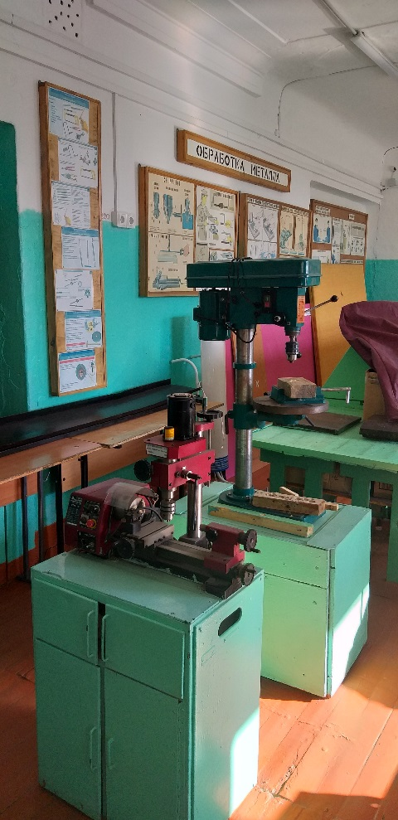
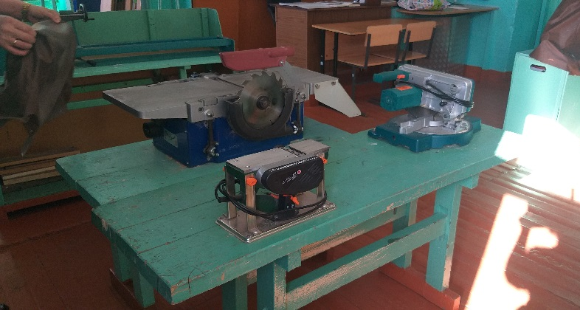

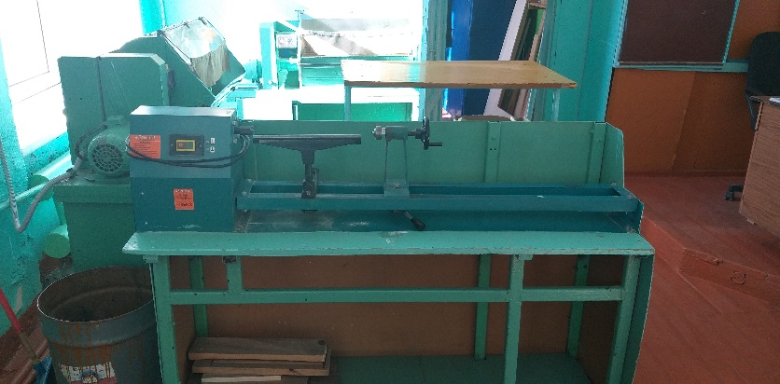

2.Кабинет швейного дела
- Швейные машинки;
- Оверлок;
- Доски гладильные;
- Утюги
